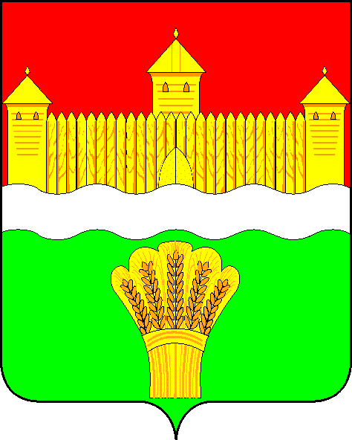
СОВЕТ НАРОДНЫХ ДЕПУТАТОВ
КЕМЕРОВСКОГО МУНИЦИПАЛЬНОГО РАЙОНА

ПЯТОГО СОЗЫВА

СЕССИЯ № 33

Р Е Ш Е Н И Е

от «26» ноября 2018 г. № 384
г. Кемерово

О внесении изменений в решение Совета народных депутатов Кемеровского муниципального района от 25.05.2015 № 444
«Об утверждении Примерного положения об оплате труда работников некоторых муниципальных учреждений Кемеровского муниципального района»

В соответствии с Трудовым кодексом Российской Федерации, Федеральным законом от 06.10.2003 № 131–ФЗ «Об общих принципах организации местного самоуправления в Российской Федерации», Уставом Кемеровского муниципального района, Совет народных депутатов Кемеровского муниципального района

РЕШИЛ:

1. Внести в Примерное положение об оплате труда работников некоторых муниципальных учреждений Кемеровского муниципального района, утвержденное решением Совета народных депутатов Кемеровского муниципального района от 25.05.2015 № 444 «Об утверждении Примерного положения об оплате труда работников некоторых муниципальных учреждений Кемеровского муниципального района» (далее – Примерное положение) следующие изменения:
1.1. Изложить абзац 2 пункта 1.2 Примерного положения в следующей редакции: «некоторые муниципальные учреждения Кемеровского муниципального района - муниципальное учреждение по обеспечению безопасности в чрезвычайных ситуациях, муниципальное учреждение по обеспечению транспортного обслуживания, муниципальное учреждение в сфере печатных средств массовой информации, муниципальное учреждение по предоставлению государственных и муниципальных услуг, муниципальное учреждение по управлению эксплуатацией жилого фонда, созданные органом местного самоуправления Кемеровского муниципального района (далее – Учреждение, Учреждения).».
1.2. Изложить приложение 3 к Примерному положению в редакции согласно приложению к настоящему решению.
2. Опубликовать настоящее решение в районной газете «Заря».
3. Контроль за исполнением настоящего решения возложить на председателя комитета по социальным вопросам З.П. Бушмину.
4. Решение вступает в силу после его официального опубликования.

Председатель Совета
народных депутатов
Кемеровского муниципального района В.В. Харланович

Глава района А.В. Фомин

ПРИЛОЖЕНИЕ
к решению Совета народных депутатов
Кемеровского муниципального района
от 26.11.2018 № 384

ПРИЛОЖЕНИЕ 3
к Примерному положению об оплате труда
работников некоторых муниципальных
учреждений Кемеровского муниципального
района

Размеры
окладов (должностных окладов), ставок заработной платы
с учетом повышающих коэффициентов по должностям
руководителей, специалистов и служащих, должности которых
не предусмотрены профессиональными квалификационными группами

N п/п | Наименование профессии | Оклад, ставка, руб. | Повышающий коэффициент | Оклад (должностной оклад), ставка, руб.
1 | Диспетчер единой дежурно-диспетчерской службы, оперативный дежурный единой дежурно-диспетчерской службы | 2970
 | Среднее профессиональное образование без предъявления требований к стажу работы или начальное профессиональное образование и стаж работы по оперативному регулированию процесса управления (производства) не менее 3 лет, в том числе в данной организации не менее 1 года: При выполнении должностных обязанностей оперативного дежурного |  | 1,0 | 2970
 | При выполнении должностных обязанностей старшего диспетчера или оперативного дежурного |  | 1,121 | 3329

